หน้าปกนอก   
หน้าปกใน  
ภาษาไทย  
หน้าปกใน  
ภาษาอังกฤษ  
ใบรับรองปริญญานิพนธ์

บทคัดย่อภาษาไทย

เลขหน้าภาษาไทย ล่าง กลาง 0.5 นิ้ว

บทคัดย่อภาษาอังกฤษ

กิตติกรรมประกาศ

สารบัญ

หน้า

บทคัดย่อภาษาไทย ก

บทคัดย่อภาษาอังกฤษ ข

กิตติกรรมประกาศ ค

สารบัญ ง

สารบัญภาพ จ

สารบัญตาราง ฉ

บทที่ 1 บทนำ 1

บทที่ 2 ทฤษฎีและงานวิจัยที่เกี่ยวข้อง 2

บทที่ 3 ขั้นตอนการดำเนินงาน 3

บทที่ 4 ผลการดำเนินงาน 4

บทที่ 5 สรุปผลและข้อเสนอแนะ 5

บรรณานุกรม 6

ภาคผนวก 7

ประวัตินักศึกษา 8

สารบัญภาพ

ภาพที่ หน้าที่

1‑1 หน้าจอการตั้งค่าอุปกรณ์เครือข่าย 1

2‑1 ภาพปรากรอบ 3

3‑1 วิธีการทอดปลาเค็ม 5

4‑1 ผลลัพธ์ปลาทูทอด 7

5‑1 ปลาแซลม่อน 9

สารบัญตาราง

ตารางที่ หน้าที่

1.1ข้อมูลนักศึกษา 2

2.1 ข้อมูลวิจัยปราทู 4

3.1 วัตถุดิบ 6

4.1 การเปรียบเทียบ 8

5.1 ปลากระเบน 10

# บทนำ

(เลขหน้าอาราบิก ขวา บน ห่างขอบขวา 1 นิ้ว)  
ความเป็นมาและความสำคัญของปัญหา

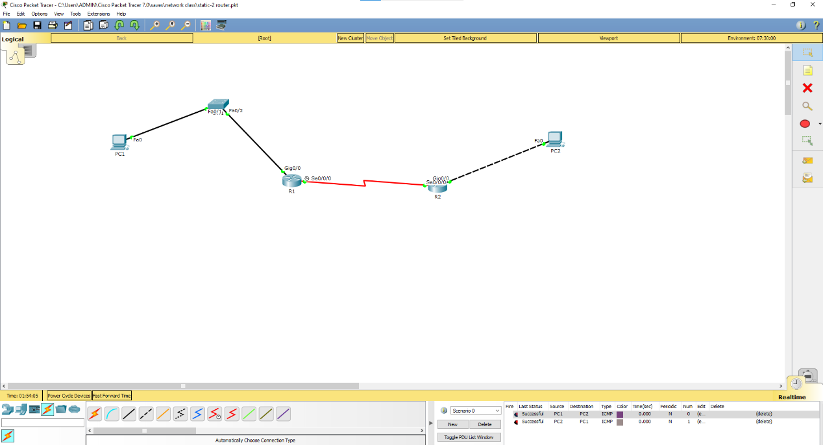

ภาพที่ 1‑1 หน้าจอการตั้งค่าอุปกรณ์เครือข่าย

ตารางที่ 1.1ข้อมูลนักศึกษา

|  |  |  |  |  |  |  |  |
| --- | --- | --- | --- | --- | --- | --- | --- |
|  |  |  |  |  |  |  |  |
|  |  |  |  |  |  |  |  |
|  |  |  |  |  |  |  |  |
|  |  |  |  |  |  |  |  |
|  |  |  |  |  |  |  |  |
|  |  |  |  |  |  |  |  |

# ทฤษฎีและงานวิจัยที่เกี่ยวข้อง



ภาพที่ 2‑1 ภาพปรากรอบ

ตารางที่ 2.1 ข้อมูลวิจัยปราทู

|  |  |  |  |  |  |  |  |
| --- | --- | --- | --- | --- | --- | --- | --- |
|  |  |  |  |  |  |  |  |
|  |  |  |  |  |  |  |  |
|  |  |  |  |  |  |  |  |
|  |  |  |  |  |  |  |  |
|  |  |  |  |  |  |  |  |
|  |  |  |  |  |  |  |  |

# ขั้นตอนการดำเนินงาน



ภาพที่ 3‑1 วิธีการทอดปลาเค็ม

ตารางที่ 3.1 วัตถุดิบ

|  |  |  |  |  |  |  |  |
| --- | --- | --- | --- | --- | --- | --- | --- |
|  |  |  |  |  |  |  |  |
|  |  |  |  |  |  |  |  |
|  |  |  |  |  |  |  |  |
|  |  |  |  |  |  |  |  |
|  |  |  |  |  |  |  |  |
|  |  |  |  |  |  |  |  |

# ผลการดำเนินงาน



ภาพที่ 4‑1 ผลลัพธ์ปลาทูทอด

ตารางที่ 4.1 การเปรียบเทียบ

|  |  |  |  |  |  |  |  |
| --- | --- | --- | --- | --- | --- | --- | --- |
|  |  |  |  |  |  |  |  |
|  |  |  |  |  |  |  |  |
|  |  |  |  |  |  |  |  |
|  |  |  |  |  |  |  |  |
|  |  |  |  |  |  |  |  |
|  |  |  |  |  |  |  |  |

# สรุปผลและข้อเสนอแนะ



ภาพที่ 5‑1 ปลาแซลม่อน

ตารางที่ 5.1 ปลากระเบน

|  |  |  |  |  |  |  |  |
| --- | --- | --- | --- | --- | --- | --- | --- |
|  |  |  |  |  |  |  |  |
|  |  |  |  |  |  |  |  |
|  |  |  |  |  |  |  |  |
|  |  |  |  |  |  |  |  |
|  |  |  |  |  |  |  |  |
|  |  |  |  |  |  |  |  |

บรรณานุกรม



ภาคผนวก



ประวัตินักศึกษา

